TECHNINĖ SPECIFIKACIJA
DĖL IV PIRKIMO DALIES

BENDRIEJI REIKALAVIMAI
- Baldų pristatymo ir surinkimo paslauga turi būti įtraukta į pasiūlymo kainą. Baldai turi būti pristatyti į Vilniaus g. 67, Karmėlava, Kauno r., surinkti, sureguliuoti aukščiai, atsižvelgiant į tos dienos poreikį ir sunešti bei tvarkingai išdėlioti nurodytoje patalpoje. Kabliukai kuprinei turi būti prisukti atitinkamoje pusėje įvertinus stalų išdėstymo klasėje schemą, taip, kad būtų priėjimas pakabinti kuprinę. Turi būti išsivežtos pakuotės (kartonai) likusios po baldų išpakavimo.
- Visi baldai turi būti nauji. Gamykliškai restauruoti ar atnaujinti „renew“ „refurbished“ „remarked“ baldai neleistini.
- Jeigu Techninėje specifikacijoje nurodomas konkretus modelis ar tiekimo šaltinis, konkretus procesas, būdingas konkretaus tiekėjo tiekiamoms prekėms ar teikiamoms paslaugoms, ar prekių ženklas, patentas, tipai, konkreti kilmė ar gamyba, standartai, sertifikatai dėl kurių tam tikriems subjektams ar tam tikriems produktams būtų sudarytos palankesnės sąlygos arba jie būtų atmesti, gali būti pateikiamas lygiavertis objektas nurodytajam. Tiekėjai gali siūlyti geresnių charakteristikų pirkimo objektą. Lygiavertiškumo įrodymas yra tiekėjo pareiga. Tiekėjas privalo bet kokiomis tinkamomis priemonėmis įrodyti, kad jo siūloma prekė yra lygiavertė (ar geresnių charakteristikų) ir atitinka Techninėje specifikacijoje keliamus reikalavimus.

Prekės pavadinimas  Dailės kabineto baldai | Kiekis | Keliami reikalavimai | Siūlomos prekės charakteristikos  Nurodomi konkretūs siūlomi parametrai (rašyti „Atitinka“ arba „Taip“ neleidžiama | Kartu su pasiūlymu tiekėjai privalo pateikti gamintojo ir/ar įgalioto atstovo techninius dokumentus ar kitus lygiaverčius duomenis, įrodančius atitiktį kriterijams, bei nurodyti pagrindžiančio dokumento pavadinimą, puslapio numerį (nuorodos į interneto puslapius kaip atitikties įrodymas nepriimamos)
Dailės kabinetas
Vienvietis  reguliuojamo  aukščio  mokyklinis  stalas ( .......... (nurodyti gamintojas, markė, modelis, modifikacija (jei yra)) | 24vnt. | Baldo orientacinis vaizdas (Orientacinis vaizdas pateikiamas tik  iliustraciniais tikslais ir tiekėjas nėra įpareigotas siūlyti identiško  gaminio):  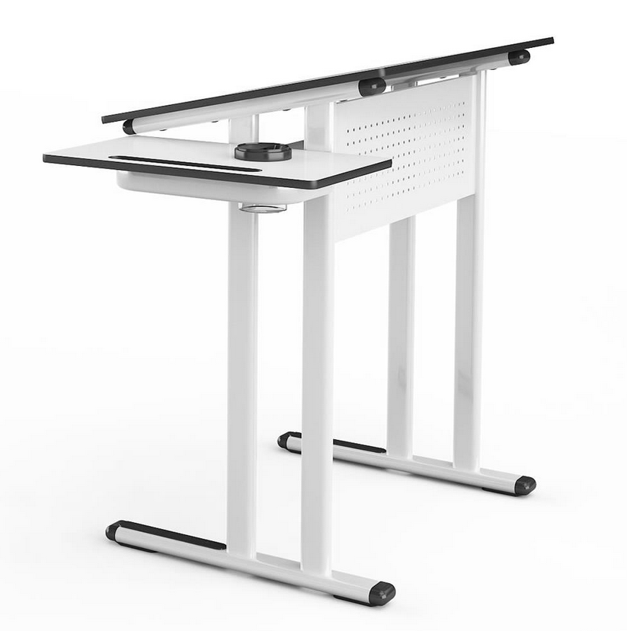  Siūlomas baldas turi būti serijinės gamybos produktas, kuris iki pasiūlymo pateikimo dienos buvo viešai prieinamas Europos rinkoje, turintis gamintojo suteiktą modelio pavadinimą ir/arba kodą, ir įtrauktas į oficialų gamintojo katalogą ir/ar interneto svetainę.  Baldų gamyba pagal individualų užsakymą, pritaikymą pagal perkančiosios organizacijos poreikius ar gamyba specialiai šiam pirkimui nėra leidžiama.
 | 24vnt. | Dviejų dalių stalviršis –  1. Piešimui su pasvirimo kampu patogiam piešimui.  2. Horizontali lentynėlė su puodelių laikikliu.
 | 24vnt. | 2. Stalviršis ir lentynėlė turi būti pagamintas iš didelio atsparumo buitiniams pažeidimams, drėgmei, karščiui ir įgeriamumui Compact HPL (arba lygiavertės) plokštės kurios storis 12mm(+-2mm).
 | 24vnt. | 3. Stalviršio mažesnėje dalyje - lentynėlėje turi būti speciali vieta pieštukams pasidėti, ji turi būti vientisa. Taip pat turi būti speciali vieta teptukams susidėti.
 | 24vnt. | 4. Stalas turi būti 5 arba 6 dydžio (pagal LST EN 1729-2:2023 redakciją). Prekių kiekis pagal dydį derinamas su Užsakovu pagal pardavėjo pateiktą dydžių lentelę.
 | 24vnt. | 5. Stalo konstrukcija turi būti metalinė, pagaminta iš ne mažesnio kaip 32x50 mm (+-2mm) ir ne plonesnio kaip 1,5 mm (+-0,1 mm) ovalaus metalo profilio. Kojų jungiamoji (sutvirtinanti) sija turi būti pagaminta iš ne mažesnio kaip 16x40 mm (+-2mm) ir ne plonesnio kaip 1,5 mm (+-0,1 mm) ovalaus metalo profilio.
 | 24vnt. | 6. Stalo kojos privalo būti dvigubos - T formos. Viršutinė stalo kojų dalis turi turėti plastikines arba gumines apsaugas nuo trinties (dažų pažeidimo batais ir pan). Kojų apačioje turi būti pritvirtinti plastikiniai „padukai“  grindų apsaugai nuo braižymo.
 | 24vnt. | 7. Stalviršio spalvą turi būti galima rinktis iš ne mažiau nei 2-ių spalvų (baltos ir pilkos)
 | 24vnt. | 8. Stalo metalinės dalies spalvą turi būti galima rinktis iš ne mažiau nei 5-ių spalvų.
 | 24vnt. | 9. Stalai turi būti pilnai paruošti naudojimui. Stalai turi būti tvarkingai išdėstyti klasėje. Turi būti išsivežtos tuščios pakuotės (kartonai).
Reguliuojamo  aukščio  mokinio kėdė ( .......... (nurodyti gamintojas, markė, modelis, modifikacija (jei yra)) | 24vnt. | Baldo orientacinis vaizdas (Orientacinis vaizdas pateikiamas tik  iliustraciniais tikslais ir tiekėjas nėra įpareigotas siūlyti identiško  gaminio):  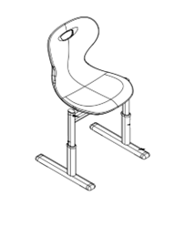
 | 24vnt. | 1. Kėdės kojos privalo būti T formos, pagamintos iš ne mažesnio kaip 25*50 mm (+-2mm) ir ne plonesnio nei 1,5mm (+-0,1mm) ovalaus metalo profilio, kuris turi būti nudažytas milteliniu arba lygiaverčiu būdu.
 | 24vnt. | 2. Kojų apačioje pritvirtinti  plastikiniai „padukai“ grindų apsaugai  nuo braižymo. Kojų galai privalo būti uždengti apsauginiais plastikiniais arba guminiais dangteliais.
 | 24vnt. | 3. Sėdynė ir atlošas turi būti pagamintas  iš vientiso dvigubo liejimo polipropileno  (arba lygiavertės) medžiagos.
 | 24vnt. | 4. Sėdynės dydis turi būti ne mažesnis  nei 440*450 mm. (+-20 mm).  Sėdimosios dalies storis ties ploniausia  vieta ne mažiau kaip 30 mm (+-2 mm)
 | 24vnt. | 5. Kėdė turi atlaikyti ne mažesnį nei 100 kg svorį, veikiant ją bet kuriuo kampu (tarkim apvertus aukštyn kojom ir užlipant ant jos visu svoriu)
 | 24vnt. | 6. Sėdima dalis turi turėti išraižytą neslystantį paviršių
 | 24vnt. | 7. Nugarinės dalies viršuje turi būti  suformuota anga rankai, patogiam kėdės  nešimui. Ant kėdės nugarinės dalies  išorinės pusės, matomoje vietoje, turi  būti speciali vieta su užklijuotu mokyklos logotipu.
 | 24vnt. | 8. Kėdės forma turi atitikti nugaros  išlinkimus, būti ergonominė.
 | 24vnt. | 9. Turi būti aukščio fiksavimo galimybė ne mažiau kaip trijose padėtyse pagal LST EN 1729-2:2023 galiojančią redakciją aukštis turi būti fiksuojamas 4-5-6 aukščio padėtyse, atitinkamai 380mm, 430mm ir 460mm +-20mm)
 | 24vnt. | 10. Kėdė turi turėti du aukščio reguliavimo mazgus (po vieną kiekvienoje pusėje).  Kiekvienas aukščio reguliavimo mazgas turi būti tvirtinamas dviem tvirtais varžtais, kurių įsukamo sriegio ilgis – ne mažesnis kaip 50 mm (+-5 mm).
 | 24vnt. | 11. Kėdė turi būti to paties gamintojo ir dizaino kaip ir siūlomas stalas, turi atitikti metalinių ir plastikinių detalių spalvos.
 | 24vnt. | 12. Kėdės turi būti pilnai paruoštos naudojimui (surinktos, sureguliuoti aukščiai atsižvelgiant į mokinių ūgius). Kėdės turi būti tvarkingai išdėstytos klasėje. Turi būti išsivežtos tuščios pakuotės (kartonai).
 | 24vnt. | 13. Nustačius galimą laimėtoją ir perkančiajai organizacijai pareikalavus stalo pavyzdys turi būti pristatytas ne vėliau nei per 5d.d nurodytu adresu Lietuvoje, tiekėjo sąskaita, tam kad PO galėtų gyvai įsitikinti siūlomų baldų atitikimu prašomoms specifikacijoms.
Spinta ( .......... (nurodyti gamintojas, markė, modelis, modifikacija (jei yra)) | 2vnt. | PAVYZDYS (Orientacinis vaizdas pateikiamas tik  iliustraciniais tikslais ir tiekėjas nėra įpareigotas siūlyti identiško  gaminio)  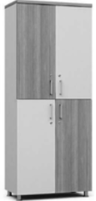
 | 2vnt. | 1. Išmatavimai 800x400x192mm PxGxA (+-30mm). Plokštė turi būti ne mažiau nei 18mm storio.
 | 2vnt. | 2.Kraštai turiu būti laminuoti ABS briauna. Siūlė tarp plokštės ir briaunos turi būti atspari vandeniui
 | 2vnt. | 3.Spintos kojelės turi būti metalinės, reguliuojamo aukščio su sriegiu
 | 2vnt. | 4.Viduje turi būti ne mažiau keturių uždarų lentynų.
 | 2vnt. | 5.Turi būti ne mažiau 4-ų vienodų išmatavimų durelių su tylaus uždarymo lankstais. Durelės privalo pilnai uždengta lentynas.
 | 2vnt. | 6. Spalvų pasirinkimas iš ne mažiau nei 5-ių. Turi būti galimybė rinktis skirtingas plokščių spalvas, bei briaunas vienam baldui.
Mokytojo stalas ( .......... (nurodyti gamintojas, markė, modelis, modifikacija (jei yra)) | 1vnt. | PAVYZDYS (Orientacinis vaizdas pateikiamas tik  iliustraciniais tikslais ir tiekėjas nėra įpareigotas siūlyti identiško  gaminio)  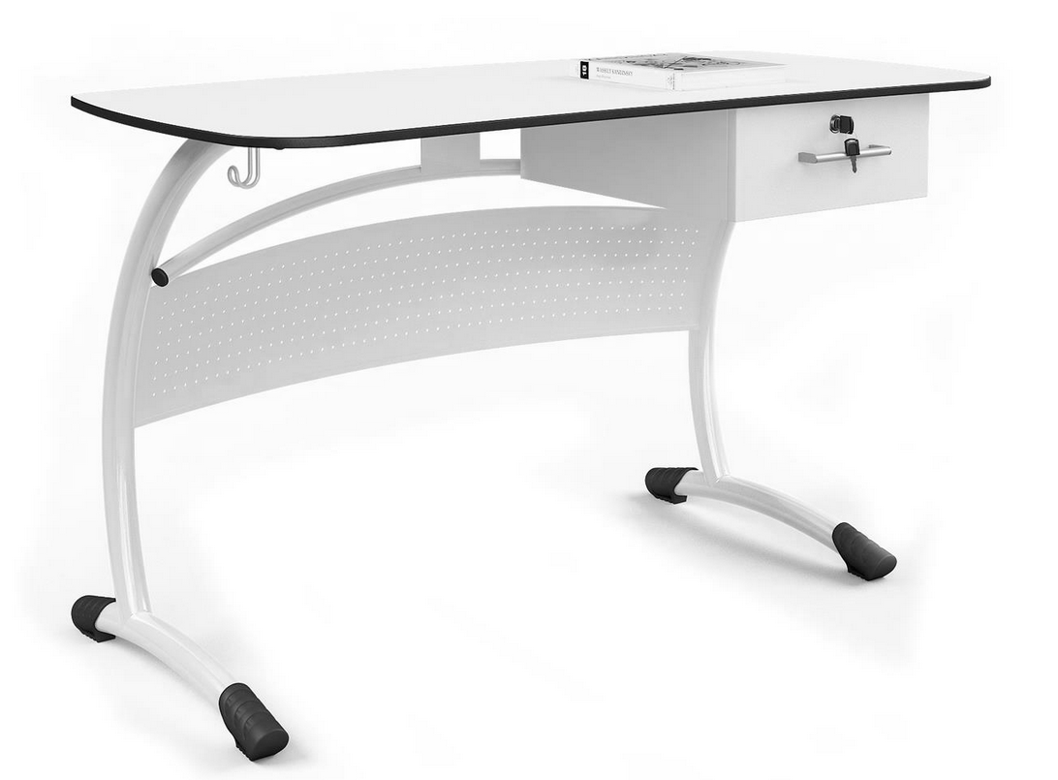
 | 1vnt. | 1. Stalviršio forma – stačiakampio. Stalviršio išmatavimai 120cm x60cm x75cm (+- 2cm). Kampai užapvalinti. Stalviršio briaunos turi turėti vientisą užapvalintą tvirtą užbaigimą nenaudojant laminavimo juostelių.
 | 1vnt. | 2. Stalviršis turi būti pagamintas iš didelio atsparumo buitiniams pažeidimams, drėgmei, karščiui ir įgeriamumui Compact HPL (arba lygiavertės) plokštės kurios storis 12mm(+-2mm). Stalviršio spalvą turi būti galima rinktis mažiausiai iš 2-ių atspalvių (baltos ir pilkos)
 | 1vnt. | 3. Turi turėti mažiausiai vieną rakinamą stalčiuką su tylaus uždarymo mechanizmu
 | 1vnt. | 4. Stalo priekinė dalis turi būti pagaminta iš ne plonesnio kaip 1 mm perforuoto metalo lakšto (arba lygiaverčio), užtikrinančio konstrukcijos tvirtumą ir estetinę išvaizdą.
 | 1vnt. | 5. Stalo karkasas turi būti metalinis, pagamintas iš ne mažesnio kaip Ø25 mm ir ne plonesnio kaip 1,5 mm storio vamzdinio metalo profilio, su papildomais ne mažesnio kaip Ø42 mm ir 1,5 mm storio elementais, užtikrinančiais konstrukcijos stabilumą. Metalinės dalys turi būti suvirintos dujinio suvirinimo būdu, sujungimai – vientisi, be porų ir defektų.
 | 1vnt. | 6.Stalo kojų apačioje turi būti sumontuoti specialiai suformuoti plastikiniai apsauginiai elementai grindų apsaugai nuo braižymo.
 | 1vnt. | 7.Stalas turi būti pilnai paruoštas naudojimui (surinktas ir pastatytas nurodytoje vietoje), o tiekėjas turi išvežti visas pakuotes.
Mokytojo ergonominė kėdė | 1 vnt. | PAVYZDYS (Orientacinis vaizdas pateikiamas tik  iliustraciniais tikslais ir tiekėjas nėra įpareigotas siūlyti identiško  gaminio)  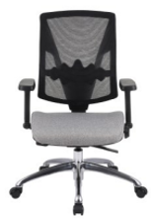
Mokytojo ergonominė kėdė | 1 vnt. | 1.Mokytojo kėdė privalo būti ergonominės formos su taisyklingu nugaros išlenkimu
Mokytojo ergonominė kėdė | 1 vnt. | 2.Turi būti chromuotas kėdės pagrindas, metalo storis ne plonesnis nei1,5 mm
Mokytojo ergonominė kėdė | 1 vnt. | 3.Turi būti reguliuojamo aukščio 455mm-565mm +-5mm ir su ratukais.
Mokytojo ergonominė kėdė | 1 vnt. | 4.Atlošas turi turėti galimybę lankstytis sinchroniškai su sėdyne ir leisti užfiksuoti pasirinktą polinkio padėtį. Atlošo pasipriešinimo jėga turi automatiškai prisitaikyti prie naudotojo svorio Sėdima dalis minkšta, sėdynės gylis turi reguliuotis 50 mm +-2mm diapazone
Mokytojo ergonominė kėdė | 1 vnt. | 5. Turi būti su patogiomis atramomis rankoms (paminkštintos), rankų atramos turi reguliuotis mažiausiai trejomis kryptimis
Mokytojo ergonominė kėdė | 1 vnt. | 6. Turi būti galima pasirinkti sėdimos dalies spalvą iš ne mažiau 5-ių atspalvių.

Aplinkos apsaugos kriterijai: tiekėjas teikdamas pasiūlymą įsipareigoja laikytis visų kriterijų, įskaitant ir reikalavimo dėl antrinės pakuotės (jeigu ji bus naudojama), tokiu atveju papildomi dokumentai pasiūlymų vertinimo etape nėra teikiami.
- ne mažiau kaip 80 proc. balduose naudojamos medienos, medienos medžiagų ir gaminių turi būti iš miškų, sertifikuotų naudojant FSC ar PEFC miškų sertifikavimo sistemas arba lygiavertes sertifikavimo sistemas; įrodantys dokumentai:
  - galiojantis FSC®100 arba PEFC, arba kitas darnaus miškų ūkio standarto sertifikatas, arba
pripažintos įstaigos arba paskelbtosios (notifikuotos) institucijos atlikto bandymo protokolas, tyrimų ataskaita ar pažyma, arba
kiti lygiaverčiai įrodymai.
- Visos plastikinės dalys, kurių masė ≥ 50 g, turi būti paženklintos kaip tinkamos perdirbti pagal LST EN ISO 11469 „Bendrasis plastikinių gaminių identifikavimas ir ženklinimas“ (toliau – LST EN ISO 11469) ar lygiavertį standartą įrodantys dokumentai:
  - ekologinis ženklas Nordic Swan arba kitas I tipo ekologinis ženklas (sertifikatas), kuris įrodytų, kad visos plastikinės dalys, kurių masė ≥ 50 g, yra paženklintos kaip tinkamos perdirbti pagal nurodytą standartą, arba pripažintos įstaigos arba paskelbtosios (notifikuotos) institucijos atlikto bandymo protokolas, tyrimų ataskaita ar pažyma, arba
gamintojo techniniai dokumentai, arba saugos duomenų lapas, arba kiti lygiaverčiai įrodymai.
- jei baldo kamšalo sudėtyje naudojamos sintetinės poliesterio medžiagos, jų sudėtyje turi būti dalis perdirbtų medžiagų;
  - gamintojo techniniai dokumentai, kuriuose būtų nurodyta perdirbtų medžiagų dalis, arba pripažintos įstaigos arba paskelbtosios (notifikuotos) institucijos atlikto bandymo protokolas, tyrimų ataskaita ar pažyma, arba gamintojo ar tiekėjo deklaracija (pateikiant objektyvius įrodymus), arba kiti lygiaverčiai įrodymai.
- Paviršiams dengti naudojamuose cheminiuose mišiniuose:
4.1. neturi būti pavojingų cheminių medžiagų, dėl kurių cheminis mišinys klasifikuojamas priskiriant bet kurią iš nurodytų pavojingumo frazę pagal Reglamentą (EB) Nr. 1272/2008: kancerogeninis (H350, H350i, H351), sukeliantis paveldimus genetinius defektus (H340, H341), toksiškas reprodukcijai (H360D, H360F, 361f, 361d), pavojingas vandens aplinkai (H400, H410, H411), toksiškas ar labai toksiškas (H300, H301, H310, H311, H330, H331), kenkia organams (H370), veikdamas ilgą laiką pakenkia kai kuriems organams (H372);4.2. neturi būti daugiau kaip 5 proc. masės lakiųjų organinių junginių (LOJ);
4.3. neturi būti chromo (VI) junginių;
4.4. formaldehido išmetamieji teršalai neturi viršyti 0,05 ppm.
Įrodantys dokumentai:
  - Ekologinis ženklas European Ecolabel arba Nordic Swan, arba kitas I tipo ekologinis ženklas (sertifikatas), kurisįrodytų, kad paviršiams naudojamuose produktuose nėra/neviršija reikalavime nurodytų medžiagų, arba pripažintos įstaigos arba paskelbtosios (notifikuotos) institucijos bandymų protokolas, tyrimų ataskaita ar pažyma arba gamintojo techniniai dokumentai, arba saugos duomenų lapas, arba gamintojo ar tiekėjo deklaracija (pateikiant objektyvius įrodymus), arba kiti lygiaverčiai įrodymai.
- Jeigu prekės tiekiamos ar perduodamos pirkimo vykdytojui antrinėje pakuotėje, antrinės pakuotės turi būti laikytinos perdirbamosiomis pakuotėmis pagal Lietuvos Respublikos mokesčio už aplinkos teršimą įstatymo nuostatas ir (ar) turi būti vienalytės (homogeniškos) pakuotės, pagamintos iš vienos rūšies medžiagos. Sutarties vykdymo metu, jeigu prekės yra tiekiamos arba perduodamos antrinėje pakuotėje, tokiu atveju tiekėjas patiekdamas prekes pirkimo vykdytojui, turi pateikti prekės (-ių) antrinės (-ių) pakuotės (-čių) tinkamumą perdirbti (perdirbamumą) ir (ar) vienalytiškumą (homogeniškumą) patvirtinančius dokumentus:
  - tiekėjo ar gamintojo dokumentai, įrodantys, kad pakuotės yra homogeniškos ir (ar) atitinkamai paženklintos, arbadokumentai, pagrindžiantys atitiktį standartams (pavyzdžiui, sertifikatas, akredituotos laboratorijos tyrimų išduota, tinkamumą perdirbti patvirtinanti ataskaita / pažyma), pagal kuriuos įrodoma, kad pakuočių medžiagos perdirbamos pvz., standartas LST EN 13432 „Pakuotė. Naudotų pakuočių, numatomų kompostuoti ir biologiškai skaidyti, reikalavimai.“, standartas Voluntary Standard for Repulping and Recycling Corrugated Fiberboard Treated to Improve Its Performance in the Presence of Water and Water Vapor, standartas RecyClass ar kitas lygiavertis standartas, arba aplinkos apsaugos agentūros interneto svetainėje (https://aaa.lrv.lt/) skelbiamame atliekų tvarkytojų, turinčių teisę išrašyti gaminių ir (ar) pakuočių atliekų sutvarkymą įrodančius dokumentus, sąraše nurodytų atliekų perdirbėjų ar eksportuotojų dokumentai, pagrindžiantys, kad tokios pakuotės, tapusios atliekomis, gali būti perdirbamos, arba kiti lygiaverčiai įrodymai.

Prekių atitiktis aplinkos apsaugos kriterijams bus tikrinama pirkimo sutarties vykdymo metu. Kartu su Prekėmis tiekėjas turi pateikti atitiktį aplinkos apsaugos reikalavimams patvirtinančius dokumentus.

- Reikalavimai tiekėjui dėl techninės specifikacijos pildymo:
- Tiekėjas turi užpildyti visus techninės specifikacijos laukelius, nurodant siūlomos Prekės pavadinimą, gamintoją, markę, modelį, modifikaciją (jeigu tokia yra), ir konkrečias technines charakteristikas (rodiklius) ir jų reikšmes, o kur techninių reikšmių įrašyti negalima – nurodo/aprašo reikalavimo atitikimą.
- Tiekėjas negali keisti techninės specifikacijos, t. y. tiekėjas negali keisti techninės specifikacijos teksto (papildyti, trinti ir pan.), papildyti lentelės naujais laukais ar ištrinti esamus, nebent techninėje specifikacijoje aiškiai nurodyta, kad tokie pakeitimai galimi.
Tiekėjas, nurodydamas siūlomos Prekės atitikimą, turi nurodyti konkrečias siūlomos Prekės specifikacijas, pvz.: jeigu reikalaujama, kad „turi būti aplietas ne mažiau kaip 16 mm“, tiekėjas negali pildydamas specifikacijos lentelę atkartoti reikalavimą ir nurodyti „ne mažiau kaip 16 mm“, o turi nurodyti konkrečią reikšmę, pvz. „16 mm“.
- Tiekėjas privalo kartu su pasiūlymu pateikti siūlomas prekės technines charakteristikas patvirtinančius dokumentus (išskyrus nurodytas išimtis, kur nurodyta, kad atitiktis reikalavimams bus tikrinama Prekės perdavimo metu), t. y.
  - prekės gamintojo (arba jo įgalioto atstovo) techninę dokumentaciją (sertifikatai, techninės specifikacijos, katalogai, brošiūros ir kt.) (lietuvių arba anglų kalbomis, tačiau perkančioji organizacija pasilieka teisę prašyti dokumentų vertimo į lietuvių kalbą), kuri patvirtintų tiekėjo siūlomos prekės atitikimą techninės specifikacijos reikalavimams, ir/ar
  - prekės gamintojo (arba jo įgalioto atstovo) deklaracijas (jei gamintojo techninėje dokumentacijoje neišsamiai atsispindi siūlomos prekės atitikimas techninės specifikacijos reikalavimams),
  - ar kiti lygiaverčiai dokumentai (pvz. trečiųjų asmenų (oficialių institucijų) dokumentai (informacija) ir kt., įrodantys siūlomos prekės atitikimą techniniams reikalavimams. Lygiaverčiais dokumentais nebus laikoma tiekėjo deklaracija, išskyrus atvejus, jei tiekėjas yra oficialus siūlomos Prekės gamintojo atstovas.
Jei teikiami Prekės gamintojo įgalioto atstovo dokumentai, turi būti pateiktas Prekės gamintojo įgaliojimas (ar kitas gamintojo dokumentas, iš kurio turinio būtų galima nustatyti, kad įgaliotam atstovui yra suteikta teisė atstovauti gamintoją).
- Pridedamuose dokumentuose tiekėjas turi nurodyti (t. y. pastebimai pažymėti – spalvotai pažymėti ir/ar nurodyti rodyklėmis, ir/ar pabraukti ar kt.) konkrečias teikiamų dokumentų vietas, kur aprašomos reikalaujamų techninių charakteristikų reikšmės, bei įrašyti, kurį techninių reikalavimų punktą jos atitinka.

